Welke impact/invloed hebben het Maas- en Vesderbekken op de mens en zijn omgeving?​ Welke impact/invloed heeft de mens en zijn omgeving op het Maas- en Vesderbekken?

Bouwsteen 9: Meeswijk

Deze fase in een notendop:
In Meeswijk bespreken we de onbevaarbare maas en de werking van de veerpont. Waarom is de Maas hier onbevaarbaar? Waarom is hier een veerpont en geen brug? Wat is het verschil in debiet tussen Maastricht en Meeswijk? (bevaarbare en onbevaarbare Maas)
Tijd: 45’
Leerdoelen: De leerlingen kunnen
- De voordelen en nadelen van een veerpont vs. een brug bespreken.
- De werking van een veerpont uitleggen.
- Argumenteren waarom een veerpont voordeliger is dan een brug.
- Enkele redenen geven waarom het bouwen van een brug in Meeswijk vrijwel onmogelijk is.
- Uitleggen waarom de Grensmaas onbevaarbaar is en niet gekanaliseerd werd.
- Het debiet van de Grensmaas berekenen m.b.v. zelfgemeten gegevens.
- Uitleggen hoe de Archimedeskracht inwerkt op de veerpont.
- De breedte van de Grensmaas op onze standplaats meten/berekenen door gebruik te maken van de schaal van een kaart.
STEM-doelen:
  - II-NatS-d S1
De leerlingen voeren onderzoek aan de hand van een wetenschappelijke methode om kennis te ontwikkelen en om vragen te beantwoorden.
  - II-NatS-d S2
De leerlingen gebruiken met de nodige nauwkeurigheid meetinstrumenten en hulpmiddelen.
  - II-NatS-d S3
De leerlingen gebruiken gegevens of meetwaarden met de juiste symbolen voor grootheden en (SI-)eenheden).
  - II-NatS-d S4
De leerlingen werken op een veilige en duurzame manier met materialen, stoffen, organismen en technische systemen.
  - II-NatS-d S6
De leerlingen analyseren de wisselwerking tussen wetenschappen, technologie, wiskunde en de maatschappij aan de hand van maatschappelijke uitdagingen.
Leerinhouden: onbevaarbare Maas, veerpont, debiet, Maaskanalisatie, Belgische Revolutie, onbedijkt, veranderende waterstanden, Grensmaas, natuurgebied, stroming, Archimedeskracht.

Randvoorwaarden:
Materiaal per groepje:
Kaartenmateriaal  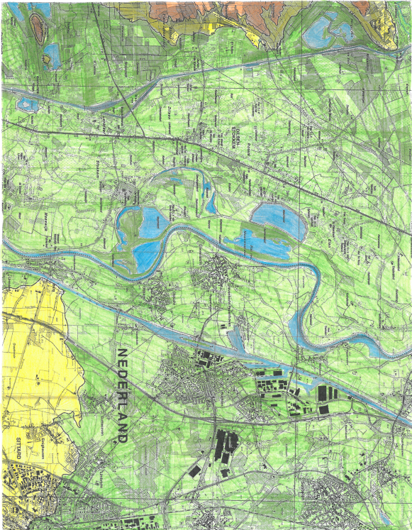 | Excursiebundel  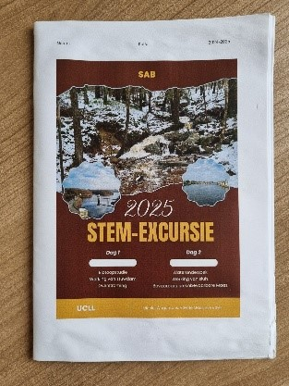
Bootjes etc.
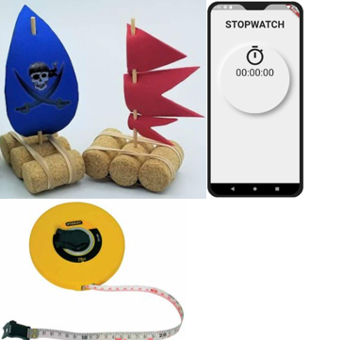

Voorkennis leerlingen:
- De leerlingen kennen de (zin van de) Archimedeskracht.
- De leerlingen kunnen werken met de schaal van een kaart om zo de werkelijke afstand te vinden.
- De leerlingen kunnen het debiet Q berekenen.
- De leerlingen kunnen een landschapsstudie uitvoeren en de 4 H’s in het landschap bespreken.

Externen: n.v.t.
Beschrijving leeractiviteiten:

Deel conceptenmap dat bij deze leeractiviteit hoort:

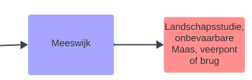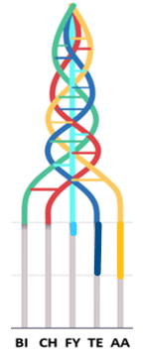

Overzicht leeractiviteit: timing + hoe te organiseren + hulpmiddelen
 | Beschrijving leeractiviteit | Duur | Hoe organiseren? | Hulpmiddelen
1. | Oriëntatie | 5’ | We starten de oriëntatie met de groep op de veerboot. Hierdoor hebben we tijd om de uitleg over de veerboot te doen en de oriëntatie uit te voeren. | Kaartenmateriaal
2. | Veerpont | 15’ | Op de veerpont geven we uitleg over de werking hiervan en vertellen we over de grensmaas en waarom deze onbevaarbaar is. | Veerpont
3. | Debiet | 15’ | We berekenen het debiet van de grensmaas en vergelijken deze met het debiet van de Maas in Maastricht. | Bootjes

Extra uitgebreide info bij leeractiviteit:
Als laatste excursiepunt bezoeken we de veerpont in Meeswijk. Uiteraard gaan we ook zelf de veerpont op, voor voetgangers is dit volledig gratis!
Ook hier verdelen we de groep in twee wegens een te groot aantal leerlingen. De helft van de leeringen begint met een laatste debietberekening, de andere helft gaat de veerpont op om te luisteren waarom er hier geen brug is.

- Waarom een veerpont en geen brug?
Een veerpont is een schip dat bestemd is voor het vervoer van personen en
voertuigen over water.
In dit gebied hebben ze gekozen voor een veerpont in plaats van een brug. Dit wordt
gedaan om verschillende redenen:

1. Natuurlijke en geografische redenen
• De Grensmaas is onbedijkt
De Grensmaas is het enige deel van de Maas dat niet is ingedijkt. Hierdoor kan
de rivier vrij meanderen en overstromen, wat de bouw van vaste bruggen lastig
maakt.
• Veranderlijke waterstanden
De Grensmaas kent grote schommelingen in waterstanden, waardoor bruggen
extra stevig en hoog gebouwd zouden moeten worden. Dit verhoogt de kosten
aanzienlijk.

2. Historische en bestuurlijke redenen
• De Grensmaas is een natuurlijke grens
De rivier vormt de grens tussen Nederland en België, wat betekent dat een brug
samenwerking tussen beide landen vereist. Historisch gezien is men hier
terughoudend in geweest.
• Weinig historische noodzaak
In de middeleeuwen en vroege moderne tijd waren er weinig nederzettingen
direct aan de Grensmaas die een brug nodig hadden. Men gebruikte boten of
later veerponten.

3. Ecologische en natuurbeschermingsredenen
• Beschermde natuurgebieden
De Grensmaas en de omliggende gebieden maken deel uit van natuurprojecten
zoals het Grensmaasproject. Dit heeft als doel om natuur te herstellen en
overstromingsgebieden te creëren. Een brug zou de natuurlijke waarde van het
gebied kunnen verstoren.

4. Economische en infrastructurele redenen
• Lage bevolkingsdichtheid
De regio rond de Grensmaas is dunbevolkt, waardoor er weinig economische
noodzaak is om dure bruggen te bouwen. Veerponten zijn goedkoper en voldoen
aan de vraag.
• Goede alternatieven in de buurt
Er zijn vaste brugverbindingen over de Maas bij grote steden zoals Maastricht,
Maaseik en Roermond. Voor lokaal verkeer is een veerpont voldoende.

5. Culturele en toeristische redenen
• Behoud van historisch karakter
Veerponten maken al eeuwenlang deel uit van het landschap en dragen bij aan
het karakter van de streek.
• Toerisme en recreatie
Veerponten trekken toeristen aan en maken deel uit van fietsroutes en
wandelroutes, wat positief is voor de lokale economie.

- Debietberekening
Hier doen we enkel een debietberekening en geen waterkwaliteittest. Het water van de Maas hebben we echter al in Maastricht onderzocht. Uiteraard zou je hier wel de waterkwaliteit kunnen testen aangezien de waarden licht verschillen van die van Maastricht!
Voor de debietberekening is het niet mogelijk de breedte en diepte te meten. De diepte is gegeven (die kan je online vinden, let er wel op dat die verandert doorheen de seizoenen). De breedte berekenen de leerlingen a.d.h.v. de een geodriehoek of meetlat en de schaal die op hun kaart gegeven is.
De volledige instructues voor de debietberekening zijn te vinden op p. 90 – 91 van de lerarenbundel.

Koppeling hoofdvraag:
Invloed van de Maas op de veerpont in Meeswijk:
Het waterniveau van de Maas heeft een directe invloed op de veerpont. Wanneer er veel
neerslag geweest is, kan het water te hoog komen en over de oevers treden. Dit kan
voor moeilijkheden zorgen, de veerpont kan tijdelijk buiten gebruik zijn. Als het
waterniveau van de Maas te laag is gaat hier ook minder water zijn wat de toegang tot de
pont bemoeilijkt.
De stroomsnelheid van de Maas heeft ook een directe invloed op de veerpont.

Invloed van de mens en omgeving op de Maas:
Om de veerpont iets minder afhankelijk te maken van de vorige genoemde aspecten
kan er gebruik gemaakt worden van een sluis. Dit wordt ook gedaan:
https://www.google.com/maps/place/Sluisdijk+61,+6223+AB+Maastricht,+Nederland/@50.8687977,5.6962207,270m/data=!3m1!1e3!4m6!3m5!1s0x47c0e9d941cb3ddf:0x7
03355aef68e6cf6!8m2!3d50.8694018!4d5.6979534!16s%2Fg%2F11c4myqmks?entry=ttu&g_ep=EgoyMDI0MTIxMS4wIKXMDSoASAFQAw%3D%3D
Het gebruik van de veerpont, zoals eerder vermeld, zorgt voor minder CO2-
uitstoot dan een lange omweg via bruggen te nemen

Voor alle achtergrondinformatie over dit excursiepunt kan je terecht in de lerarenversie van de excursiebundel.
Ondersteunend materiaal voor leerlingen en leerkrachten: excursiebundel
Reader:
Dit zijn verwijzingen naar voor de leerkracht interessante bronnen over deze bouwsteen met extra achtergrondinformatie (filmpjes, boeken, artikels, websites, etc.)

Rijkswaterstaat. (z.d.). Maas – Vaarwegenoverzicht. https://www.rijkswaterstaat.nl/water/vaarwegenoverzicht/maas
Ton Paulus Veerbedrijf. (z.d.). Over ons. https://www.tonpaulusveerbedrijf.nl/over-ons
Veerponten.nl. (z.d.). Veerponten in Nederland. https://veerponten.nl

De volledige bronnenlijst is terug te vinden bij de leerkrachtenbundels.

ICT-tools: n.v.t.


Ontwikkeld in samenwerking met: Sint-Augustinusinstituut Bree

